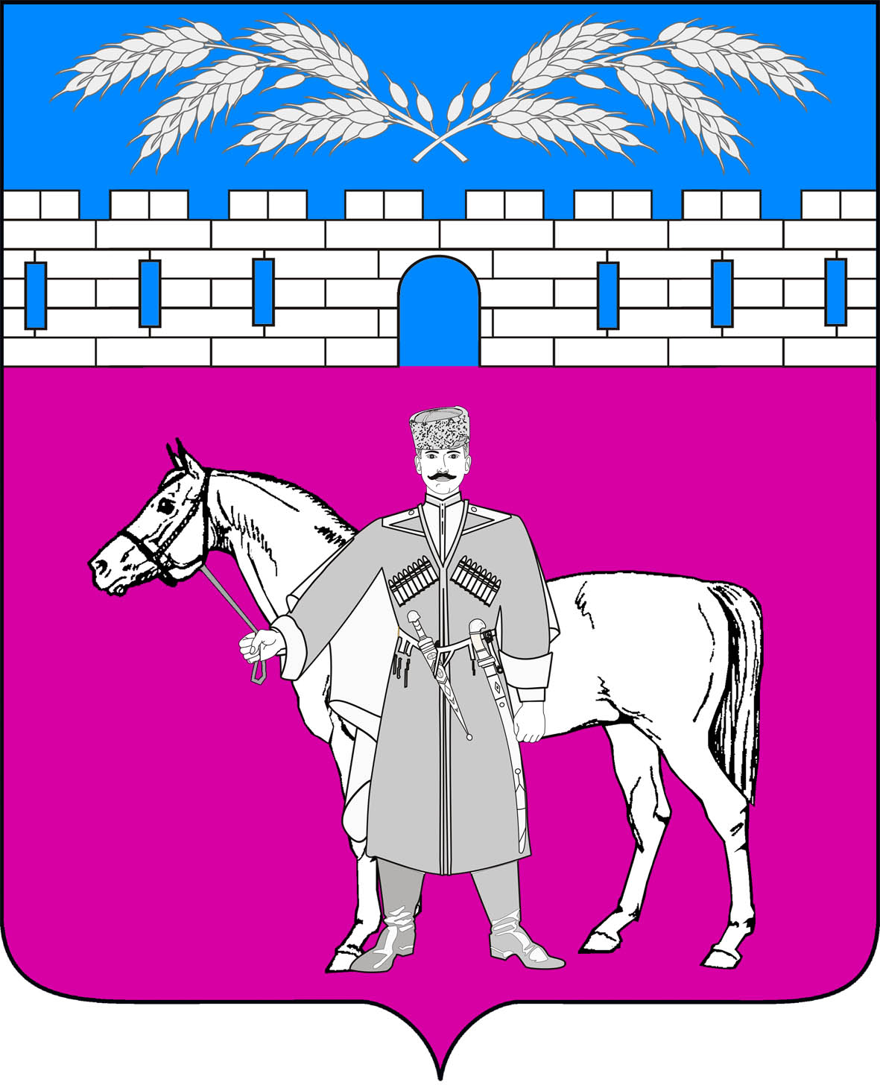
СОВЕТ
МАРЬЯНСКОГО СЕЛЬСКОГО ПОСЕЛЕНИЯ
КРАСНОАРМЕЙСКОГО РАЙОНА
21.05.2019 г. | РЕШЕНИЕ | № 87/4

О внесении изменений в дополнительное соглашение утвержденное решением Совета Марьянского сельского поселения Красноармейского района от 25 апреля 2019 года № 86/4 «О передаче части полномочий Марьянского сельского поселения Красноармейского района муниципальному образованию Красноармейский район»

В соответствии с Федеральным законом от 6 октября 2003 года № 131-ФЗ «Об общих принципах организации местного самоуправления в Российской Федерации», Совет Марьянского сельского поселения Красноармейского района, р е ш и л:

1. Внести изменения в решение от 25 апреля 2019 года № 86/4 «О передаче части полномочий Марьянского сельского поселения Красноармейского района в части суммы межбюджетного трансферта муниципальному образованию Красноармейский район согласно Соглашению о передаче части полномочий органов местного самоуправления поселения органам местного самоуправления муниципального района (межбюджетные трансферты по вопросам организации в границах поселения теплоснабжения населения в пределах полномочий, установленных законодательством Российской Федерации в части переданных полномочий) (прилагается).

2. Поручить председателю Совета Марьянского сельского поселения Красноармейского района (Тарасенко) заключить Дополнительное соглашение от имени Совета Марьянского сельского поселения Красноармейского района о передаче полномочий органов местного самоуправления поселения органам местного самоуправления муниципального района.

3. Контроль за выполнением настоящего решения, возложить на председателя комиссии по вопросам экономики, бюджету, финансам, налогам и распоряжению муниципальной собственностью (Харченко).

4.Решение вступает в силу со дня его принятия.

Глава
Марьянского сельского поселения
Красноармейского района А.П. Макарец

Председатель
Совета депутатов Марьянского сельского поселения
Красноармейского района Г. А. Тарасенко

